Юные интеллектуалы Баксанского района продолжают покорять Россию!

Реализация личностно – ориентированного подхода в обучении и воспитании учащихся с повышенным уровнем обучаемости, активизация их интеллектуальных качеств в целях гармоничного развития человека как субъекта творческой деятельности – основной принцип работы с одаренными детьми в Баксанском районе. Создание таких оптимальных условий для выявления, поддержки и развития одаренных детей Баксанского района, в сотрудничестве с заинтересованными структурами дает свои результаты. Возрастает качество и уровень представляемых работ, о чем свидетельствуют победы на республиканских и Всероссийских конференциях.
Продолжается тесное сотрудничество Управления образования Баксанского района с Санкт – Петербургской межрегиональной ассоциацией дополнительного образования.
Победители и призеры I - ого Всероссийского Молодежного образовательного форума «Молодые интеллектуалы России» - юные интеллектуалы Баксанского района были приглашены для участия в VI Всероссийской межвузовской конференции молодых исследователей «Образование. Наука. Профессия», где наши ребята достойно представили нашу Республику.
Учащихся сопровождала главный специалист Управления образования, Балкизова Мадина Латифовна, которая является руководителем районного научного общества «Эврика» и умело помогает ученикам использовать свой потенциал, выбрать пути индивидуального развития с наивысшими результатами.
Наша команда приехала со следующими достижениями:
-Кубок и диплом за I место как победителю в общекомандном зачете;
-Диплом команды за первое место в интеллектуально – познавательной викторине «ПЕРПЕТУУМ НОБЕЛЬ»;
-Диплом команды за I место в конкурсе «Визитная карточка команды»;
-Диплом команды за II место в интеллектуальной викторине «ВСЕЛЕННАЯ ВОДЫ».
Ребята проявили себя блестяще, выразили свои замыслы, интересные идеи, предложили нестандартные решения в ходе интеллектуальных состязаний. Наши ребята (10 участников с Баксанского района) получили сертификат за активное участие и награждены дипломами за занятые призовые места по разным направлениям в различных номинациях:
- Ученик 10 класса МОУ СОШ №2 с.В. Куркужин Балагов Артур Мухамедович - Диплом в номинации: «За исследование в области психического здоровья молодежи», естественнонаучная секция, проект: «Невроз – болезнь века»;
- ученица 10 класса МОУ СОШ №2 с. Куба Тенгизова Алена Руслановна -
Диплом в конкурсе «Визитная карточка команды» номинация «Поэтическое мастерство», Диплом за занятое 3 место в номинации «Язык и культура», гуманитарная секция, проект: «Весь мир вместить в дыхание одно»;
- ученик 9 класса МОУ СОШ №2 с.Исламей Тлекушаев Резуан Заурович- Диплом за занятое 3 место в исследовательской конференции старшеклассников, гуманитарная секция, проект «Анакреон под доломаном»;
- ученик 9 класса МОУ СОШ №2 с.Исламей Теуважуков Хамидби Заурбиевич - Диплом за занятое 1 место в исследовательской конференции старшеклассников, научно-техническая секция, проект: «Энергия малых рек на примере Баксанской ГЭС»;
- ученик 10 класса МОУ СОШ №2 с.Исламей Кильчуков Мартин Галиевич - Диплом за занятое 2 место в Нобелевской олимпиаде по общеобразовательным предметам, естественнонаучное направление,
Диплом за занятое 1 место в номинации «Россия и россияне», гуманитарная секция, проект: «Сон разума рождает чудовищ»,
Диплом за победу в интеллектуально-познавательной викторине «Перпетуум Нобель!»;
- ученик 10 класса МОУ СОШ №3 с. Заюково Дикинов Адам Баразбиевич - Диплом за занятое 1 место в исследовательской конференции старшеклассников, естественнонаучная секция, проект: «Насекомые в окрестностях селения Заюково КБР»;
- ученица 10 класса МОУ СОШ №3 с. Заюково Жиляева Саида Арсеновна - Диплом в конкурсе «Визитная карточка команды» номинация «Вокальное мастерство», Диплом за занятое 2 место в номинации «Россия и россияне », гуманитарная секция, проект: «С гордостью о прошлом, с надеждой в будущее», Диплом за занятое 3 место в Нобелевской олимпиаде по общеобразовательным предметам естественнонаучное направление;
- ученица 10 класса МОУ СОШ №3 с. Заюково Кармокова Лилия Гумаровна - Диплом за занятое 1 место в Нобелевской олимпиаде по общеобразовательным предметам естественнонаучное направление, Диплом за занятое 3 место в исследовательской конференции старшеклассников, естественнонаучная секция, проект: «Вода, дарующая жизнь»;
- ученица 11 класса МОУ СОШ №3 с. Заюково Бжихатлова Мадина Анатольевна - Диплом за занятое 2 место в Нобелевской олимпиаде по общеобразовательным предметам, естественнонаучное направление, Диплом за победу в интеллектуально-познавательной викторине «Перпетуум Нобель!»;
- ученик 11 класса МОУ Лицей №1 с. Атажукино Молов Тимур Эдуардович - Диплом за занятое 3 место в исследовательской конференции старшеклассников, естественнонаучная секция, проект: «Нетрадиционные методы защиты яблони от плодожорки».
Победители и призеры рекомендованы к поступлению в высшие учебные заведения Санкт – Петербурга и Москвы.
Участие в мероприятиях всероссийского уровня, интеллектуальных состязаниях, конференциях и конкурсах позволяет старшеклассникам не только определиться в выборе будущей специальности, но и повысить шансы на продолжение образования в ведущих высших учебных заведениях страны. Надеемся, что это мероприятие станет значимым этапом в жизни ребят и запомнится как яркое и незаурядное событие.

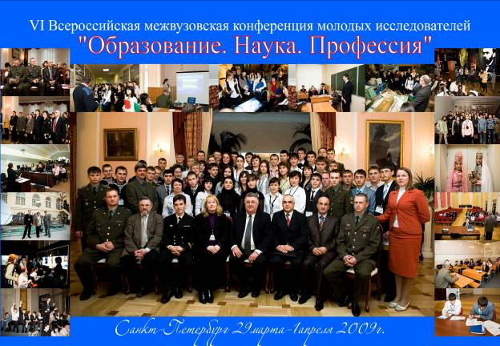

Главный специалист РУО Ф. М. Балагова

